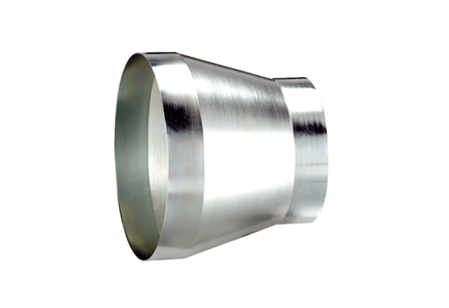Reduktor REM 22/16 ExJedinica za pakiranje: 1 komAsortiman: C
Broj artikla: 0055.0306Proizvođač: MAICO

